

by Néstor Pons Portolés

DAW 2019/2020
Convocatoria Junio

Tutor Paco Aldarias Raya



Índice
- Introducción.
  - Presentación
  - Descripción.
  - Funcionamiento.
  - Palabras claves.

- Recursos.
  - Tecnologías utilizadas
  - Justificación de las herramientas seleccionadas
  - Librerías añadidas

- Estudio de viabilidad.
  - Método DAFO.
  - Estudio de mercado.
  - Planificación temporal.

- Análisis de requisitos
  - Contenido
  - Funcionalidades
  - Requisitos de desarrollo
  - Caso de uso

- Diseño
  - Mapa conceptual
  - Diseño Conceptual Entidad Relación
  - Diseño Lógico Relacional o Paso a tablas.
  - Diseño Físico o Diagrama de clases

- Descripción de las tablas y campos.
- Orientación a objetos:
- Diagramas de clases. Descripción de clases y atributos.
- Diagrama de secuencias. De lo más relevante.
- Diagrama de actividad. De lo más relevante.
- Mapa Web. Gráfico que muestra los enlaces entre páginas.
- Mockups

- Codificación.
- Documentación interna de código.
- Descripción de cada fichero. Autor, función y fecha de creación.
- Descripción de cada función. Autor, función y fecha de creación.
- Documentación externa.
- Manual del usuario. Accesible desde la web.
- En entorno servidor.
- Seguridad. Evitar inyección en bases de datos.
- Evitar o capturar errores y warnings.
- Asegurar la funcionalidad en los navegadores más usados (Firefox, Internet Explorer, Safari).
- Implantación
- Diagramas de despliegue
- Descripción de la instalación o despliegue
- Fichero de configuración:
- En php: config.cfg
- En JAVAEE: web.xml, context.xml.
- 2. Descripción del servidor hosting utilizado (gratuito o propio).
- NOTA: es recomendable que, en caso de que el alumno quiera que se acceda, para poder hacer pruebas que indique claramente la url si es en servidor público y el usuario/contraseña de cada uno para poder probar el proyecto web.
- Herramientas de apoyo
- Control de versiones.
- Sistemas de integración contínua
- Gestión de pruebas

- Conclusiones.
- Conclusiones sobre el trabajo realizado
- Conclusiones personales
- Posibles ampliaciones y mejoras
- Problemas encontrados

- Bibliografía (comentada)
- Libros, artículos y apuntes
- Direcciones web

Introducción

Resumen
Aplicación para ejercer una correcta gestión de los ingresos en caja de una microempresa preferiblemente del sector servicios como podrían ser peluquerías, centros estéticos, masajistas, etc …
Los principales pilares están enfocados en la sencillez y en la velocidad de flujo de trabajo.
Diseñada para personas sin ningún tipo de conocimiento de programación, no va a ser así a la hora de instalarla ya que requiere de algunos conocimientos en servidores, herramientas de versiones y otras. Pero se procura que su instalación sea lo más rápida y cómoda posible sin tener que hacer ningún cambio en el código.
Esta no pretende igualarse a las muchas aplicaciones de pago que existen hoy en dia. Su sencillez y alta especialización como sus muchos automatismos no están diseñados para un gran número de usuarios sino para un sector muy concreto y que no exija de demasiadas particularidades.

- Descripción
TPV OnLine es una aplicación web que gestiona la caja registradora de las micropymes primordialmente orientadas al sector servicios. Es una aplicación escalable, multiplataforma y multiusuario para un buen control de los ingresos diarios de las pequeñas empresas que necesitan de una buena gestión de del capital .
Un terminal intuitivo y de fácil manejo que ofrece un flujo de trabajo cómodo, rápido y seguro diseñado específicamente para el sector servicios. Con ello lograremos tener una herramienta ligera, rápida y funcional que facilite nuestro trabajo diario.
La idea nace de la necesidad de muchas empresas en tener una buena gestión en sus ingresos corrientes pero actualmente en el mercado solo existen tpv enfocados a los productos. A pesar que estos pueden englobar a los servicios estos tienen pequeñas diferencias que no son contempladas en estos costosos softwares. Aquellas aplicaciones que sí contemplan el flujo de trabajo de un sector como es el los servicios suelen ser complicadas y no proporcionan un flujo de trabajo óptimo para estas pequeñas empresas que no suelen tener recursos suficientes como para costearse un equipo de desarrolladores que le implanten un sistema adaptado a sus necesidades.

- Funcionamiento
El programa está desarrollado con un flujo de trabajo muy intuitivo para que cualquier persona no tenga la necesidad de estar recurriendo a las distintas ayudas para poder hacer frente al manejo del mismo. Por lo que su curva de aprendizaje es prácticamente vertical ya que desde el primer momento el usuario podrá recorrer la aplicación con mucha facilidad.
Iniciamos la aplicación con un registro de usuario “Login” para poder acceder a distintas partes de la aplicación según el nivel de acceso que se posea. Si somos administradores o superusuarios accederemos a la zona de administradores con todas los accesos sin restricción. Si somos usuarios accederemos a los módulos autorizados que son todos aquellos necesarios para realizar el trabajo diario pero no aquellos de visualización de estadísticas , ni los de configuración.
Si somos clientes accederemos a la zona usuarios que nos dará acceso para consultar nuestro historial.
La zona de administrador tiene distintas subsecciones:
- Tpv o pantalla principal .- En esta es dónde se elaboran los tickets.
- Usuarios .- CRUD de usuarios.
- Servicios .- CRUD de servicios.
- Familias .- CRUD de familias.
- Regalo .- Editamos y modificamos los tickets destinados para regalo.
- Config .- Datos necesarios para configurar la aplicación para su correcto funcionamiento.
- Historial .- Listado de los ingresos para gestiones administrativas.
- Gráficas .- Zona de consulta de ingresos mediante un medio gráfico que ofrece la visión de futuros ingresos usando tecnología IA para su cálculo.
Una vez logueados como usuarios o administradores aparecemos en la pantalla principal que es el lugar donde se crean los tickets, previamente tendremos que haber creado clientes y servicios rellenaremos los campos deseados y generar el ticket.

- Palabras clave
Terminal punto de venta, tpv, caja registradora, control de ingresos, tpv online, tpv multiusuario, tpv multiplataforma.

Recursos
- Tecnologías utilizadas
- Web Page Markup: HTML
- Web Page Style: CSS
- Client Side Language: JS/jQuery
- Server Side Language: PHP 7.3
- DataBase Management System: MariaDB

Se ha elegido este pack de herramientas LAMP por su facilidad de manejo y la sencillez de las mismas. Son las “standards” para pequeños proyectos como este.

- Herramientas seleccionadas.
- Framework de desarrollo: Propio (MyFraemwork)
Me decanto por esta opción por buscar la mayor ligereza posible en el desarrollo y funcionamiento de la aplicación. Pero puedo afirmar que si hubiera tenido que elegir un fraemwork este hubiera sido CodeIgniter, por que se ajusta a todas las necesidades que requiere un proyecto de esta envergadura y no lo carga de código innecesario. Se ha podido comprobar que al finalizar el proyecto se observan muchas similitudes entre los dos framework.
- Framework de diseño: Mini.css
Adopté esta opción por su ligereza. Solo buscaba un fraemwork base para iniciar el proyecto y apartir de ahi insertar todos mis estilos.
- Servido: Gandi.net
Se eligió por las muchas opciones que aporta este servicio y su relación calidad / precio.
- DataBase Management System: MariaDB
Lo mismo que MySQL pero con licencia pública GPL. Es el sistema de gestión de bases de datos que aporta todo lo necesario con un buen rendimiento en pequeños y medianos proyectos.
- Sistema de control de versiones: GIT
Actualmente el más conocido y con el que trabajan plataformas para compartir código como Github.
- Servicio de alojamiento web para GIT: GitLab , GitHub.
Se inició el proyecto en Gitlab por tener ya una cuenta en esta plataforma a la hora de compartirlo se ha trasladado a Github.
- Editor de código: Visual Studio Code
Moderno, intuitivo y con un sinfín de extensiones para poder personalizarlo prácticamente todo y facilitar mucho el trabajo.
- Documentación: Google Docs
Multilínea y gratuita además que la tienes solo por tener la cuenta con google.
- Manejador de dependencias PHP: Composer
Es el que se ha extendido más en la comunidad.
- Sistema Operativo: Arch Linux
Sistema operativo base que no tiene programas añadidos y por lo que te creas tu propio entorno desde 0, instalando todas aquellas herramientas que más se adapten a tus necesidades y el escritorio que mejor se adapte a tu hardware.
- Navegadores: Chrome, Firefox y Opera
Los dos primeros son por usabilidad ya que son los navegadores más usados y el último es para testar y comprobar la aplicación en uno de los navegadores más restrictivos con los estándares web.
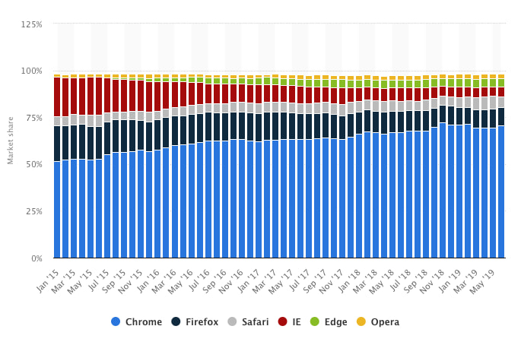

- Diagramas: Cacoo.com
Una buena herramienta web para crear diagramas y compartirlos el cual tiene un plan gratuito con el cual cubre todas mis necesidades.

- Librerías añadidas
- TensorFlowJS
IA que se puede usar directamente en el navegador.
- Firebase JWT
Para el uso de tokens de autentificación. Se ha optado por este sistema
- lessphp
Lo usamos para la lectura del standard lessc y escribirlo en css.
- matthiasmullie/minify
Compresión de código mediante php.
- phpmailer
Envío de emails mediante php.

Estudio de viabilidad
Entiendo que este software tiene una viabilidad del 101% ya que ya es usado para el propósito que nació. Además espero que alguien algún día lo pueda usar para su beneficio o que simplemente adquiera secciones de código y los acomode a sus necesidades por lo que ya habría superado las expectativas.
Pero para el trabajo académico vamos a obviar el propósito del mismo y analizaremos la longevidad en el uso de este.

- Método DAFO.

Debilidades  - No dispone de un equipo que respalde el software.  - Aplicación extremadamente específica que reduce mucho los usuarios potenciales.  - Nicho de mercado de bajo interes económico.  - Mucho software profesional que puede cubrir las mismas funciones.  - Necesidad de tener minimo conocimiento de informática. | Amenazas  - Desconocimiento o rechazo a las nuevas tecnologías.  - Cambio en las normativas comerciales.
Fortalezas  - Es gratuito.  - Código abierto  - Especialización en un sector siempre boyante.  - Necesario para un buen control de los ingresos.  - Se publica en una gran comunidad.  - Fácil e intuitivo manejo.  - Altamente automatizado. | Oportunidades  - Mínimos costes.  - Distribución mediante una comunidad en expansión.

- Planificación temporal
Por la complejidad del proyecto y la inexperiencia del alumno toda la planificación que se realizó en un inicio no tuvo absolutamente nada que ver por lo que voy ha describir una planificación a posteriori basándome en los commits del repositorio del proyecto que al ser un solo desarrollador la gráfica es lineal.
Antes del iniciar el proyecto hubo una “prefase” de un par de dias de documentación.

Análisis de contenido
- Contenido
Estructura de la aplicación:
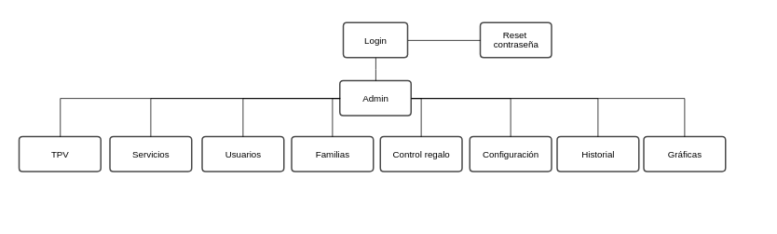
- Login contendrá un formulario de registro y un acceso al reseteo de la contraseña
- La zona Admin estará compuesta por :
  - La barra de herramientas situada en la parte superior de la pantalla
Esta contendrá los botones de acción guardar, eliminar , adelante …. como los botones de cerrar programa y acerca de.
  - La barra de navegación situada en la izquierda de la pantalla
Contendrá los distintos enlaces para acceder a las subsecciones
  - Zona principal que ocupará el resto de pantalla y será la zona donde se carguen las subsecciones.

- Funcionalidades
CMS y desarrollo
En la parte interna decidimos hacer un CMS a medida por la singularidad del proyecto y dotar a este de la mayor ligereza posible y crear una aplicación lo más rápida posible. Por su reducido tamaño es posible hacer un CMS exclusivo para este proyecto que abarque con todas las necesidades que requiera sin dotarlo de código adicional innecesario. Usamos algunas librerías de terceros que nos ayudará al envío de emails, tratamiento de los estilos o optimizar el código. Tanto las conexiones como los enrutadores son desarrollados desde cero para adaptarlos a la peculiaridad del proyecto.
En el frontend se esta usando librerías como jquery que serán anuladas en posteriores versiones pero para este primer lanzamiento se usan para reducir el tiempo de creación de la aplicación. También usaremos frameworks css para tener una base de estilos con la que trabajar. Se ha seleccionado uno de los más escuetos para que no aporte demasiado peso al proyecto y sobre este se han escrito todas las demás necesidades de estilos que eran más específicos.
En sus funcionalidades tanto secciones como la de usuario o como la de servicios lo vamos a ordenar alfabeticamente y además tendremos un buscador para encontrar a sus respectivos alfabéticamente ya que por sus características puede convertirse en un listado extenso . En el TPV o pantalla principal también poseerá un buscador que buscará los tickets mediante su numeración.
Toda la información será ingresada con posterioridad por los usuarios del sistema sin que el desarrollador tenga que realizar trabajos adicionales de ingreso de datos a su base de datos.

Dispositivos
La aplicación está pensada para trabajar en equipos de sobremesa o portátiles ya que son un punto de venta fijo y no suele ser necesario que posean movilidad alguna. Aún así se dotará de una interfaz para tablets y una para móviles. Esta última sólo para consultas.

Caso de uso

Código: CU-01.
Nombre: Venta TPV.
Actores: Trabajador, cliente y administrador.
Descripción: Al finalizar el servicio el cliente acude al TPV para pagarlo. Es atendido por un trabajador que registra la transacción, si el pago es en efectivo se registra en caja y se le devuelve lo correspondiente, se crea un ticket con todos los datos y se le entrega o envía al cliente.
Precondición: Se ha realizado un servicio.
Postcondición: Ninguna.
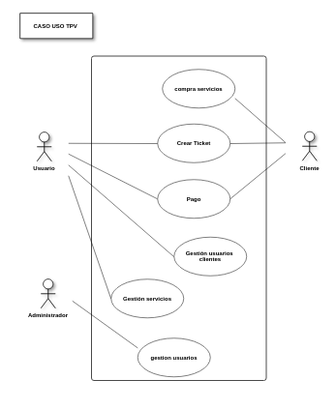

- Tecnología

Diseño

Mapa Conceptual
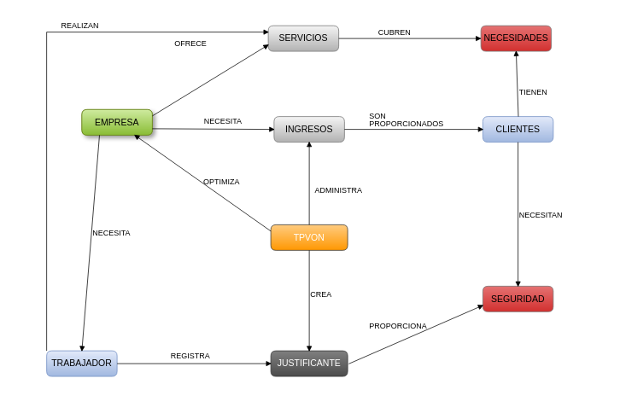

Diseño conceptual entidad relación

- Usuario (id, dni, codigo, nombre, email, tel, fecha_nacimiento, fecha_alta, fecha_baja, estado, nivel, password, obs, promos, emails)
CP : id
- Tokens (id, id_usuario, token)
CP : id
CA : id_usuario referencia Usuarios
- Empresa (id, nombre, nif, id_gerente, fecha, ultimo_acceso, email, telefono, calle, numero, piso, escalera, poblacion, cp, provincia, pais)
CP : id
CA : id_gerente referencia Usuarios
- Tickets (id, id_usuario, fecha, id_cliente, estado, iva, esregalo)
CP : id
CA : id_usuarios referencia Usuarios
- Lineas(id, id_ticket, articulo, precio, cantidad, dto, esregalo)
CP : id
CA : id_ticket referencia Tickets
VNN : id_ticket
- Articulos(id, codigo, descripcion, precio, coste, tiempo, tipo, id_familia, estado)
CP : id
CA : id_familia referencia Familias
VNN : id_familia
- Familias(id, nombre, mostrar, estado)
CP : id
- Config(id, iva, dias)
CP : id

Diseño Lógico Relacional o paso a tablas
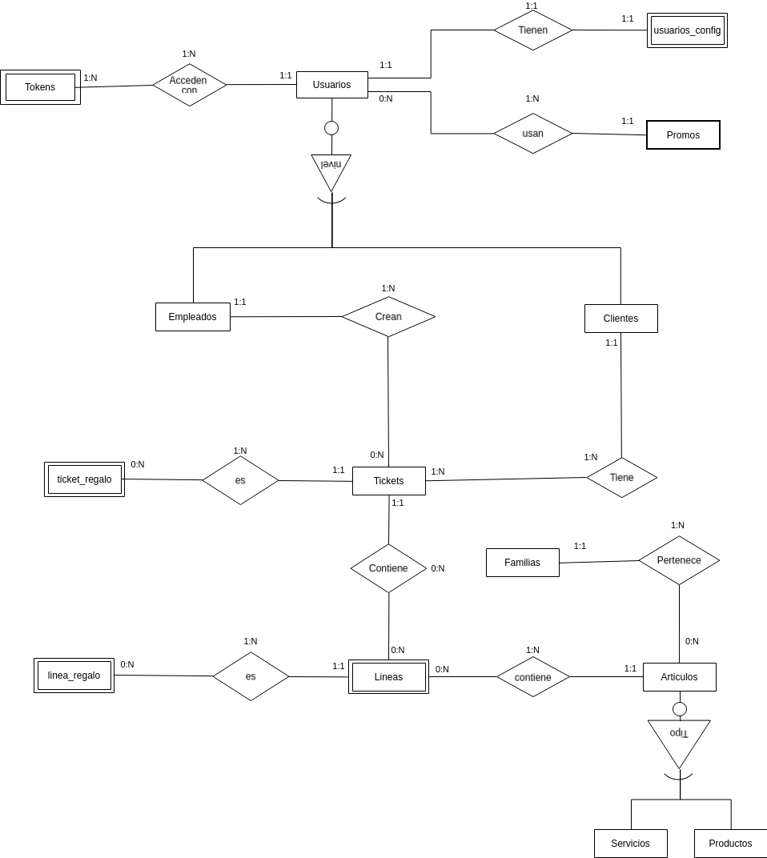

Diseño Físico. Diagrama de tablas.

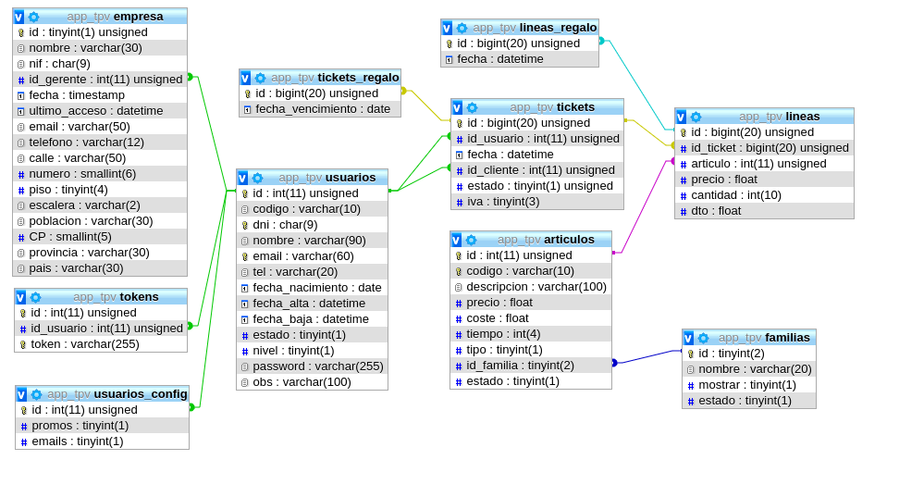

Diagrama de clases
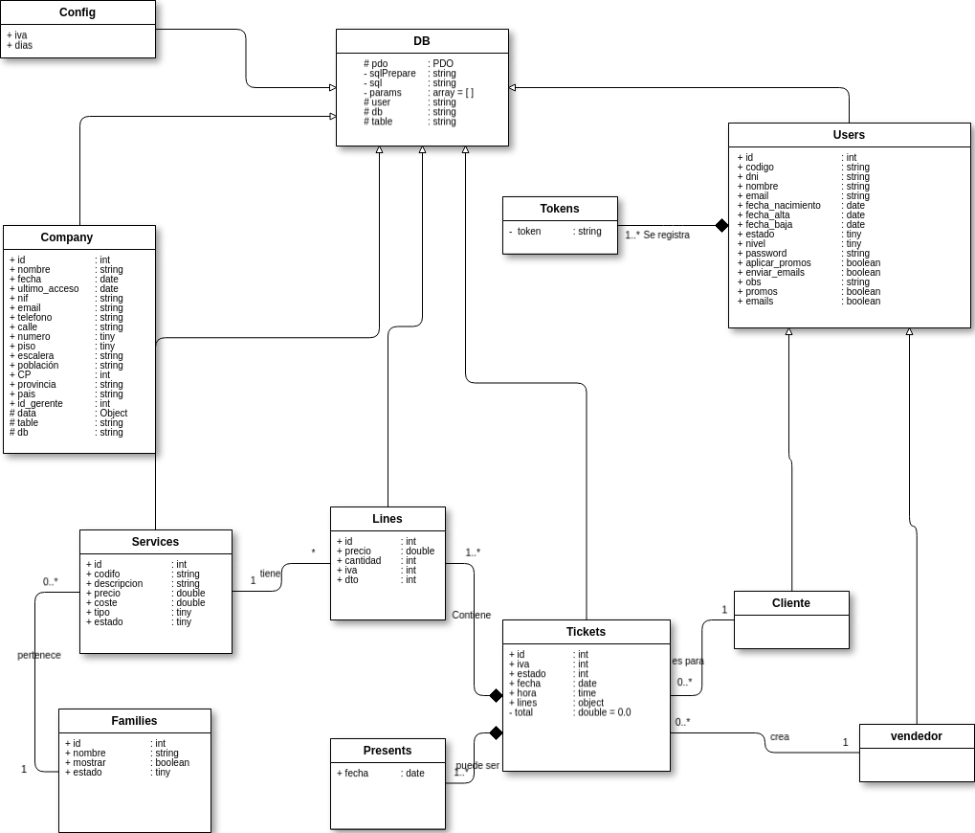

Diagrama de secuencias

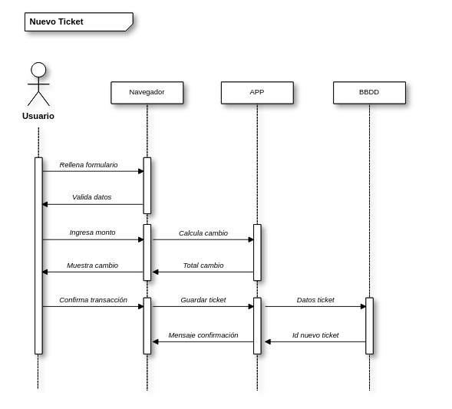

Diagrama de flujo

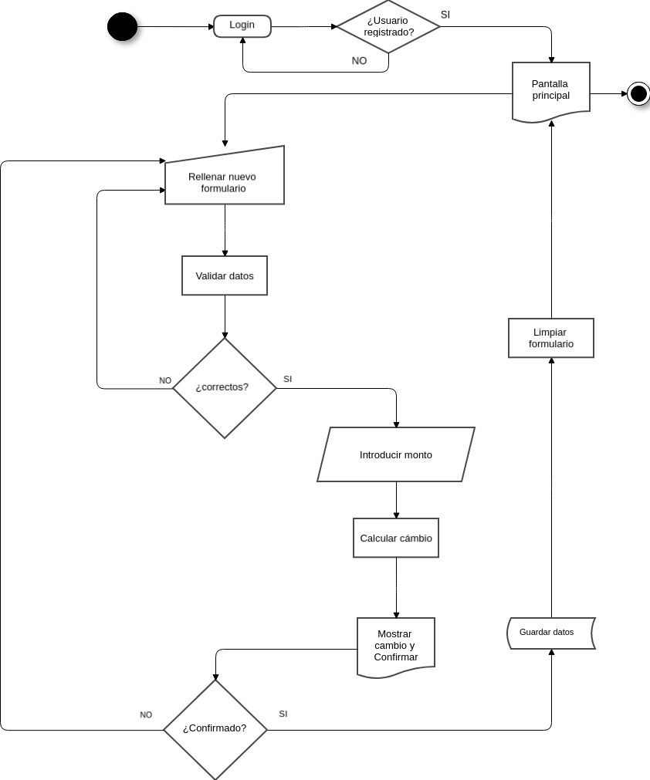

Diagrama del flujo de la aplicación
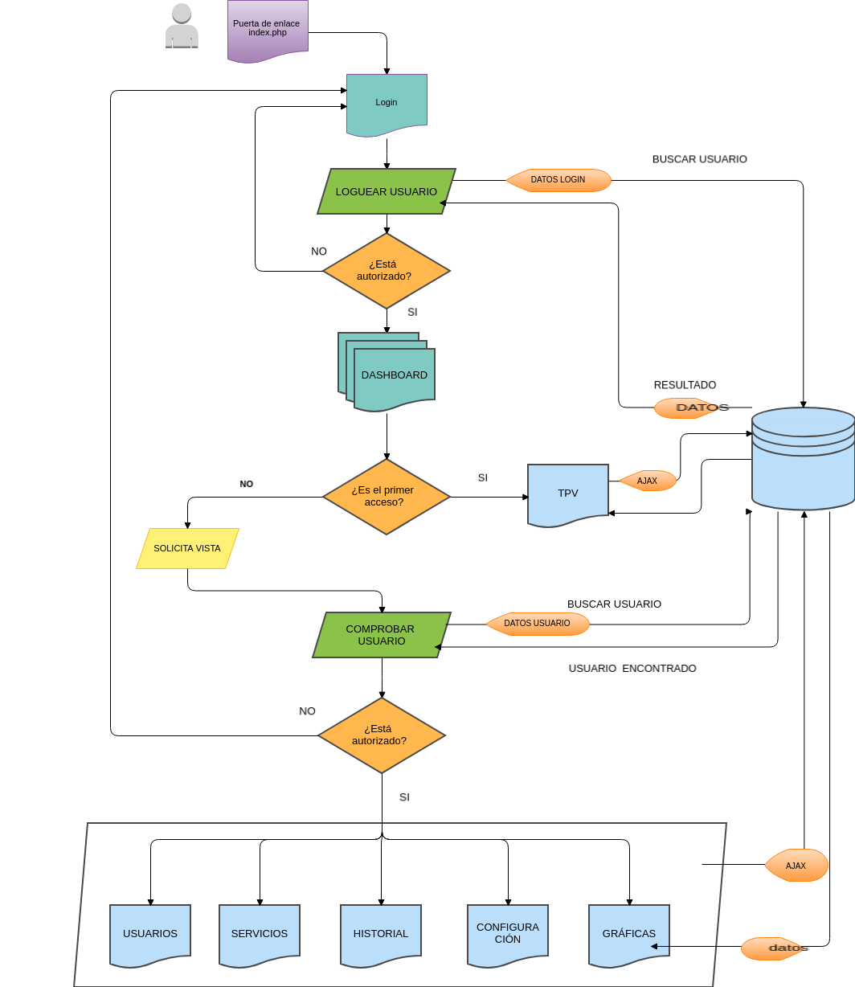

- Diagrama conceptual

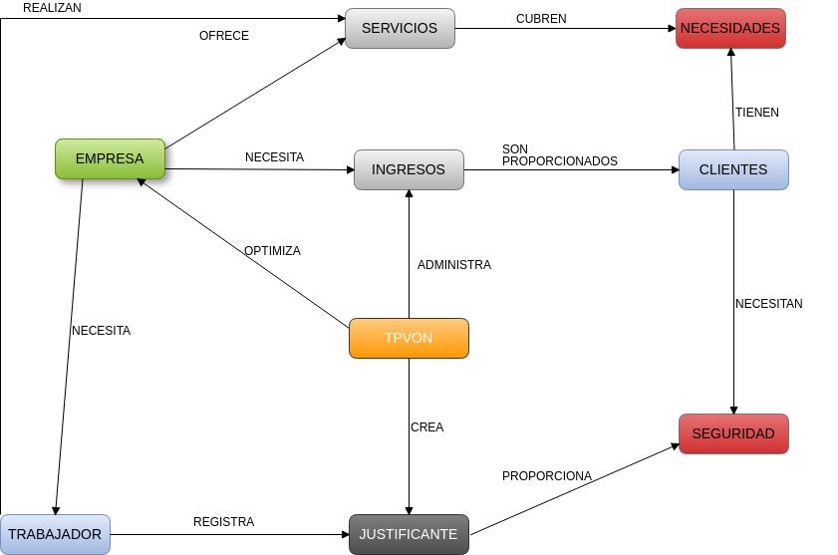

Mapa web

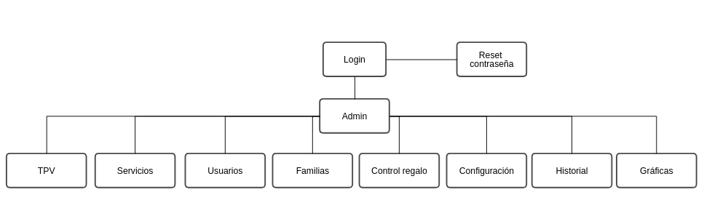

Login usuarios
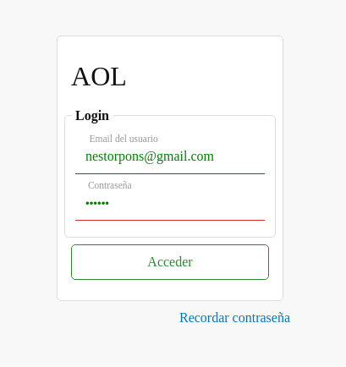

Zona Admin
- Sección inicial TPV

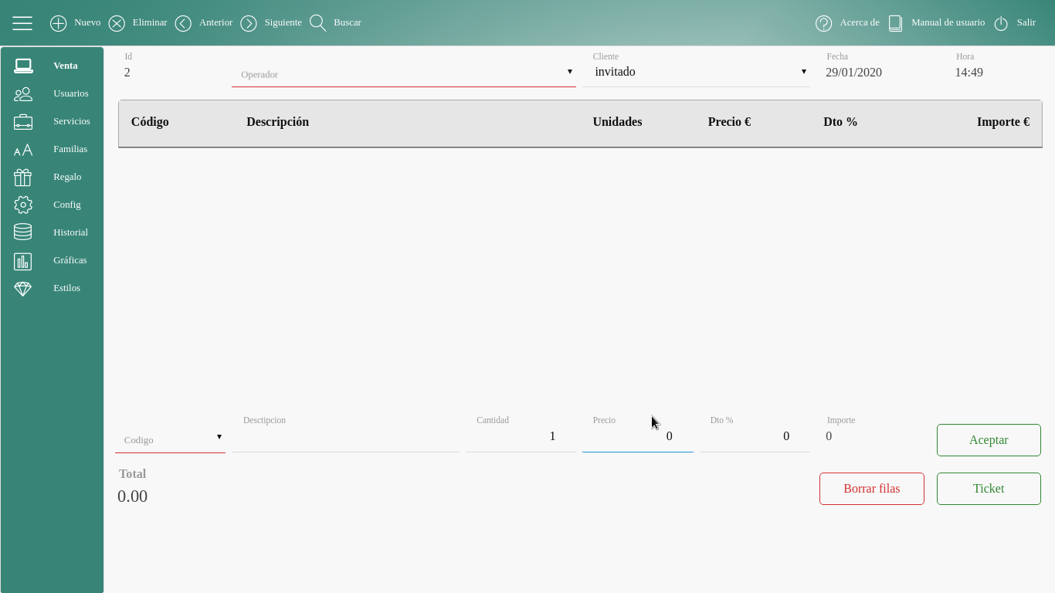

- Sección inicial Usuarios

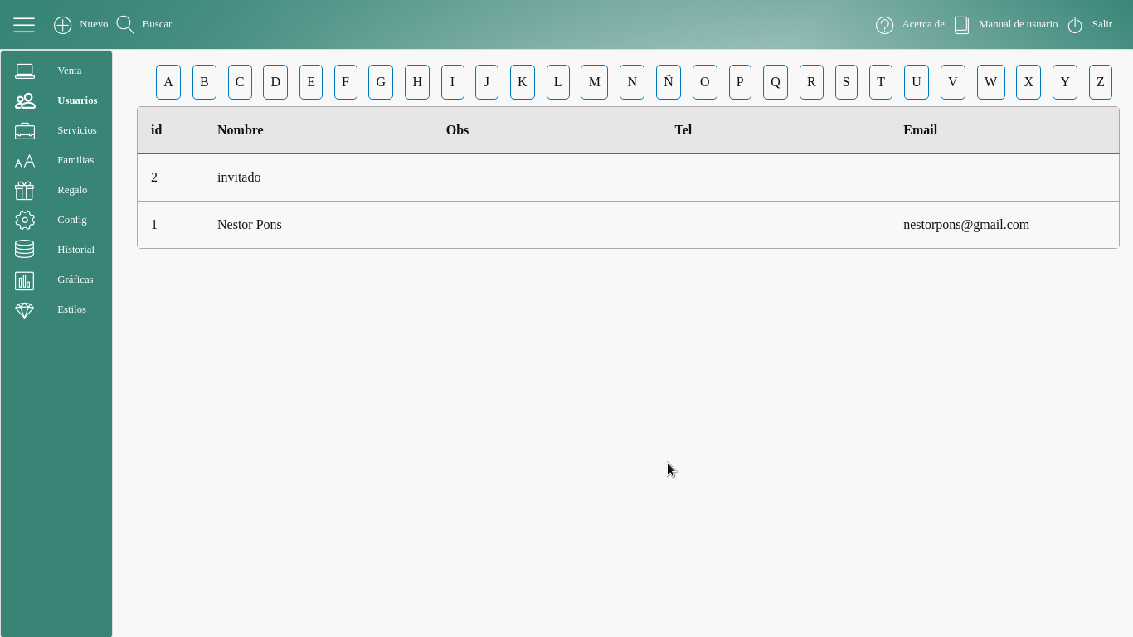

Diseño

Codificación
Para el proyecto se ha creado un sistema de trabajo parecido a un framework (“MyFramework”), con su router, acceso a base de datos, preprocesadores, etc …
- Componentes
Lo más destacable de este “fraemwork” es su sistema de creación de componentes personalizado. Ante la necesidad de repetir componentes idénticos durante todo el desarrollo se ha creado un preprocesador que trabaja las vistas, de forma que podemos generar componentes compuestos para que los tratemos como un componente simple y poder trabajar con ellos de una manera rápida y su mantenimiento sea más fácil y eficaz.
Un ejemplo esta en nuestro login:

<section id="login" style="width: 420px;">
<form controller="login" action="auth">
<h1 translate="no"><?= $nombre?></h1>
<fieldset class="container">
<legend>Login</legend>
<m-input type="email" label="Email del usuario" name="email" required="true"/>
<m-input type="password" label="Contraseña" name="password" required="true"/>
</fieldset>
<?php new ButtonSuccess(['caption' => 'Acceder']); /* new ButtonCancel */ ?>
</form>
<a href="loginnewuser">Nuevo usuario</a>
<a href="loginrememberpassword" class="float-right">Recordar contraseña</a>
</section>
<style>
#login {
margin: auto;
}
</style>

Podemos observar dos componentes nuevos <m-input>.
El framework comprueba si existe un componente llamado m-input en la ruta que nosotros le indiquemos y si es así, crea una clase que genera un código html con la estructura, estilo y funcionalidad que este descrita en el componente compuesto.
Un ejemplo de m-input sería:
m-input.phtml
<component id="--id" class="row $$hidden" >
<input id ="--id_input" type = "$$type" class="$$class" placeholder="$$placeholder"
style = "$$style" name = "$$name" tile = "$$tile" pattern = "$$pattern"
for = "$$for" maxlength = "$$maxlength" minlength = "$$minlength" default = "$$default"
value = "$$value" list = "$$list" tabindex = "$$tabindex"
onfocus = "$$onfocus" onblur = "$$onblur" onclick="$$onclick"
onkeypress = "$$onkeypress" onkeydown = "$$onkeydown" onkeyup = "$$onkeyup"
onchange = "$$onchange" $$required $$disabled $$readonly $$checked
/>
<label for="--id_input" class="$$classLabel">$$label</label>
@if ($$icon) <i id="icon$$id" class="lnr lnr$$-icon"></i> @endif
<style land="less" scoped>
label {
z-index: 101;
}
input[type="color"]{
width: 10ch;
margin-left: 13ch;
}
</style>
<script>
class MyInput{
constructor(id){
this.id = id;
this.component = document.getElementById(id);
this.el = this.component.getElementsByTagName('input')[0];
}
value(value = null){
if (value) this.el.value = value;
return this.el.value;
}
change(fn){
this.el.addEventListener('change', fn);
return this;
}
}
</script>
</component>

Podemos observar que se trata de un input, un label y un condicional con un icono encapsulados en un componente. También tenemos un bloque script y un bloque estilos para darle funcionalidad y correcta visualización a nuestro componente.

- Estructura
Tenemos dos diferenciaciones claras a la hora de trabajar este proyecto
- La primera es el flujo de trabajo de la aplicación
Una vez hemos accedido a nuestra página principal, el login, todas las peticiones de las demás páginas o solicitud de datos se hace mediante llamadas ajax. Por lo que ya no se hace ningún refresco del navegador y esto dota de mayor velocidad al no tener que cargar lo mismo todo el tiempo. Esto trata de cargar la web a trozos e ir cargando los módulos o secciones que se van necesitando a demanda. Por ejemplo:
Al loguearse se accede a la página inicial del tpv pero el resto de páginas como usuarios o servicios no están cargadas estas serán cargadas cuando el usuario haga click al icono para acceder a ella, esta carga solo tendrá que realizarse la primera vez ya que a posteriori se queda cargada y se refrescan los datos cada vez que se acceda a ella.
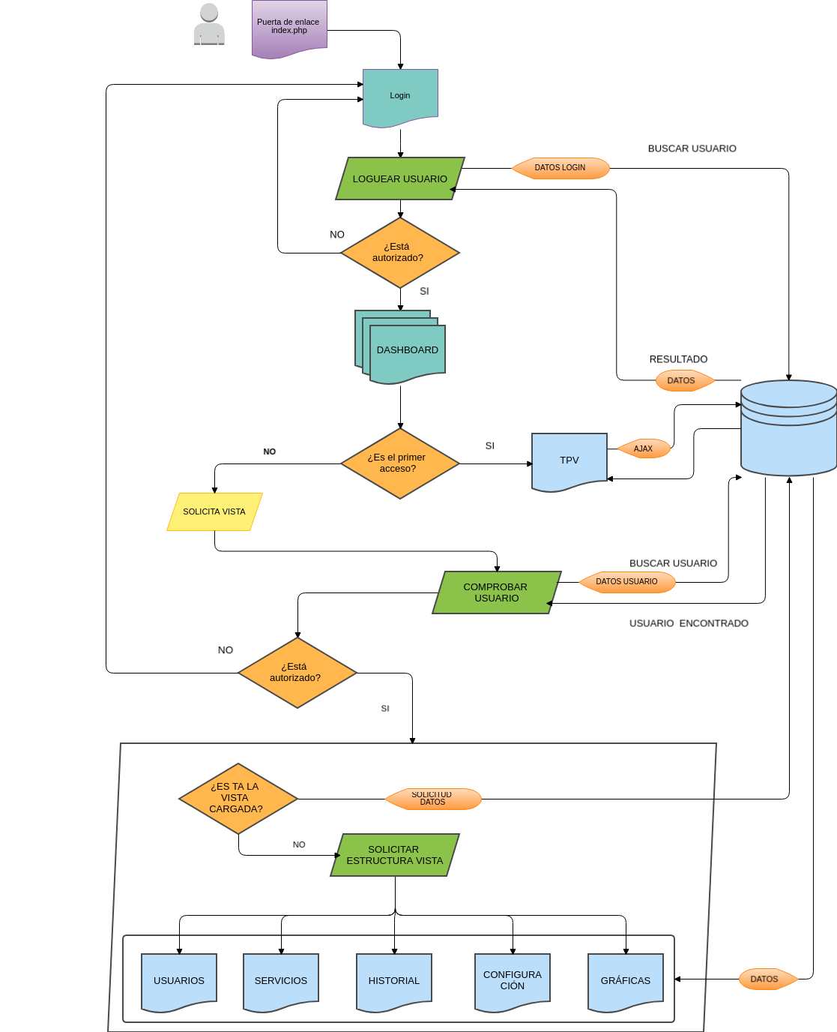

- La segunda es el sistema de plantillas.
Se trabaja con secciones y componentes, los primeros son partes de la aplicación secciones que engloban una parte con un mismo fin en el contexto global de la aplicación y los segundos son objetos de funcionamiento o visualización un botón, un icono, etc…

Todos son objetos compuestos y se estructuran en 3 partes :
- Una estructura general :
Engloba objetos html como la estructura principal del objeto.

- Un estilo :
Encapsulado en el componente o haciendo referencia explícita al mismo, se aplica a ese objeto únicamente y para ello se le ha dotado de funcionalidades extra (como la palabra scoped en el tag de estilos) para asegurar un buen encapsulamiento del mismo.

- Una funcionalidad propia :
Esta será realizada únicamente por el objeto en cuestion dotandolo de una encapsulción adecuada o una referencia explicita al mismo.

Hemos creado de esta forma objetos únicos con sus propias funcionalidades y un nivel de encapsulación óptimo pudiendo reutilizar ese mismo código en un sinfín de aplicaciones.
- Estructura de un componente
<component>
… estructura
<style scoped>
...estilos
</style>
<script scoped>
...funcionalidades
</script>
<component>

m-select.phtml
<component id="--id" class="row col-sm-12 col-md-12">
<select type="$$type" id="el--id" class="$$class $$default " $$checked>
@for($$options)
<option value="$$key">$$value</option>
@endfor
</select>
<label for="el--id">$$label</label>
<style lang="less" scoped>
height: 86%;
select {
width: 100%;
}
</style>
<script>
class MySelect {
constructor(id) {
this.el = (typeof id == 'string') ?
document.getElementById(id).querySelector('select') :
id.querySelector('select');
this.o = this.el.getElementsByTagName('option');
this.CLASS_SELECTED = 'valid'; // Constante del estado seleccionado del select
this.el.addEventListener('change', _=>this.el.classList.add(this.CLASS_SELECTED));
}
addClass(myclass) {
this.el.classList.add(myclass);
return this;
}
demás métodos ...
}
</script>
</component>

También podemos observar en el tag de style el uso de la palabra reservada scoped que provee de encapsulación al código css y la palabra reservada lang que especifica el sub-lenguaje que se va a emplear para el desarrollo del estilo del objeto (Actualmente solo acepta lessc).

- Estructura de una sección
seccion.phtml
<section></section>
<style></style>
<script></script>
o bien
<section>
<style></style>
<script></script>
</section>

Se ha creado un sistema de plantillas donde se añade de funcionalidad extra a nuestros componentes html. Como en el ejemplo anterior se han implementado las estructuras de control if y for para dotar de un poco de dinamismo a nuestro html.

Documentación interna del código
El código ha sido documentado mediante comentarios antes de las funciones o métodos facilitando la comprensión del funcionamiento del mismo sin tener que desplegar su codigo. Aún así se ha simplificado el código lo máximo posible para que este fuera facil de comprender.

- Documentación externa.
https://nestorpons.github.io/TPVON/

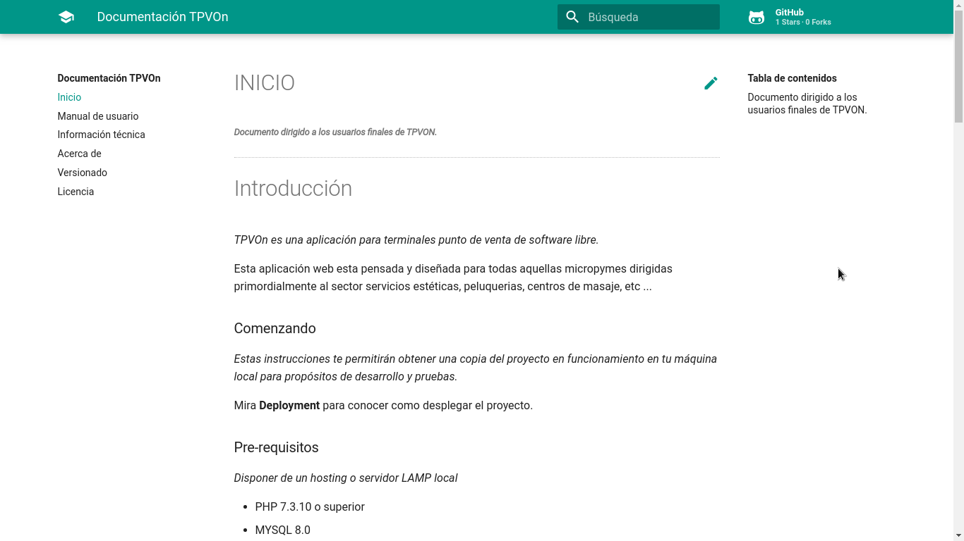
- Manual del usuario. Accesible desde la web.
https://nestorpons.github.io/TPVON/manual/

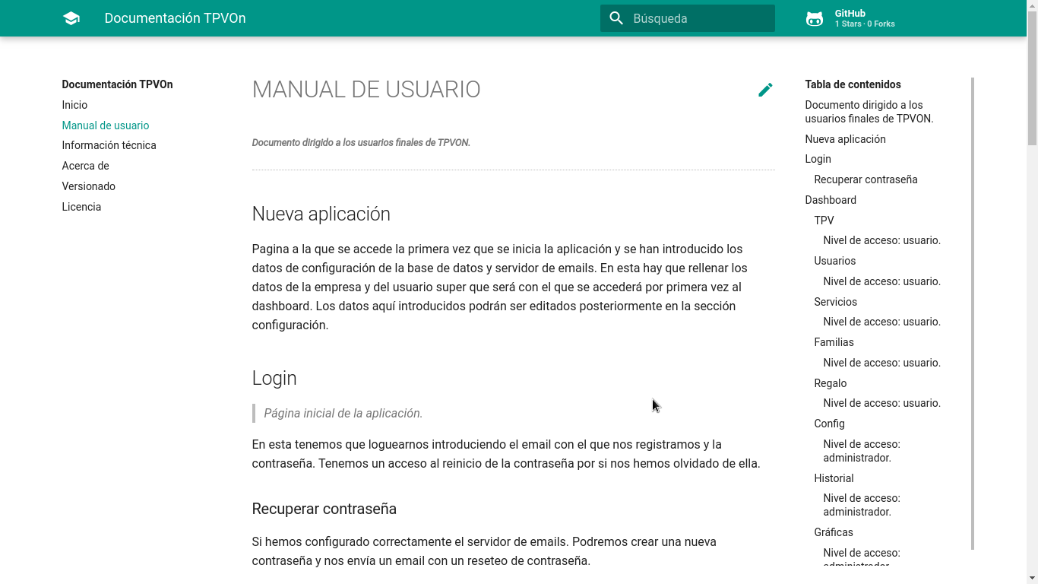

- Seguridad.
- Base de datos
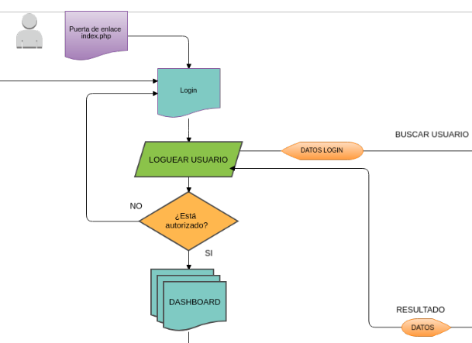
Para la seguridad de la base de datos usamos la extesión de objetos de datos php que aplica medidas de seguridad para evitar inyectaciones a la base de datos mediantes su método prepare.

- Zona administración
Mediante el login damos acceso a los usuarios registrados en el sistema y lo comprobamos en la función auth de nuestra clase Login desde el servidor. Esta comprueba que el usuario esté registrado y si no es así advierte con un mensaje del error y redirecciona al login.

- Sistema de autentificación de usuarios en solicitudes AJAX
Para las peticiones se ha implementado la tecnología JWT (JSON Web Tokens) ya que ofrece alguna capa más de seguridad que la que ofrece la seguridad por sesiones, los ataques Cross Site Request Forgery (XSRF o CSRF) y para evitar ataques Cross Site Scripting (XSS) se desinfectan las entradas de datos, utilizando la librería firebase/php-jwt [https://github.com/firebase/php-jwt] para la creación y lectura de los tokens que son almacenados en una sesión local en el navegador.

- Asegurar la funcionalidad en los navegadores más usados (Firefox, Internet Explorer, Safari).
- Implantación
  - Diagramas de despliegue

- Descripción de la instalación o despliegue
- Fichero de configuración:
- En php: config.cfg
- En JAVAEE: web.xml, context.xml.
- 2. Descripción del servidor hosting utilizado (gratuito o propio).
- NOTA: es recomendable que, en caso de que el alumno quiera que se acceda, para poder hacer pruebas que indique claramente la url si es en servidor público y el usuario/contraseña de cada uno para poder probar el proyecto web.
- Herramientas de apoyo
- Control de versiones.
- Sistemas de integración contínua
- Gestión de pruebas

- Conclusiones.
- Conclusiones sobre el trabajo realizado
- Conclusiones personales
- Posibles ampliaciones y mejoras
- Problemas encontrados

- Bibliografía (comentada)
- Libros, artículos y apuntes
- Direcciones web

